Temat kompleksowy: WITAJ WIOSNO
Temat dnia: O wiośnie w lesie…
Data: 19.03.2021r. – piątek
Grupa dzieci: 5-6 latki

1.Dzisiaj poznamy tradycję topienia Marzanny oraz jak ona w ogóle powinna wyglądać.

Rodzicu przeczytaj dziecku krótkie opowiadanie

1.„Tradycja topienia Marzanny” – przeczytanie opowiadania D. Kossakowskiej.
Każdego roku czekamy na nadejście wiosny i chcemy jak najszybciej
pożegnać zimę. Wiosną cała przyroda budzi się do życia. Rozkwitają
kwiaty, na drzewach pojawiają się liście, ptaki wracają z ciepłych krajów. Rolnicy wychodzą na pola, aby zasiać zboża.
Dawniej ludzie wierzyli, że można przyspieszyć nadejście wiosny topiąc słomianą kukłę,
którą nazywano Marzanną. Wraz z pojawieniem się pierwszych oznak
wiosny mieszkańcy wsi gromadzili się ze słomianą kukłą i szli z nią
w kierunku rzeki, jeziora. Kukłę niesiono nad głowami lub wieziono na
taczce. Marzannę wrzucano do wody wierząc, że to spowoduje szybsze
nadejście wiosny. Zwyczaj ten przetrwał do dnia dzisiejszego.

2.„Jak możemy pożegnać Marzannę?” – rymowanka D. Kossakowskiej.
Dziecko powtarza rytmicznie słowa rymowanek
Marzanno, Marzanno, zimowa panno,
my cię nie lubimy, do wody wrzucimy.
Uciekaj Marzanno za góry, za lasy
my już czekamy na wiosenne czasy.
Brzydką kukłę tutaj mamy,
na piękną wiosnę czekamy.
Przychodź wiosno przychodź,
kukłę już topimy.
Dla ciebie miejsce robimy.

3.Opowiadania i historyjka obrazkowa „O wiośnie w lesie i wiewiórki ważnym interesie” – rodzicu przeczytaj dziecku tekst opowiadania pokazując historyjkę obrazkową.

Po przeczytaniu zadaj dziecku pytania do opowiadania:
- pamiętasz jakie postacie występowały w opowiadaniu?
- jaki ważny interes miała wiewiórka do Hałabały?
- dlaczego krasnal nie chciał pójść do wiewiórki?
- jaką teraz mamy porę roku?
- czy lubisz wiosnę? Jeśli tak, to opowiedz co najbardziej w niej cenisz.

O WIOŚNIE W LESIE I WIEWIÓRKI WAŻNYM INTERESIE
L. Krzemieniecka
Spał sobie Hałabała zimę długą, znużony wielce, w swojej dziupli po wiewiórce, na mchowej pościeli.
Nóżki w czerwonych bamboszach podwinął pod siebie i czekał, aż słonko wiosenne na dobre się rozgości
na niebie. Coraz to się poderwał, ogieniek na kominku rozpalił, herbatki z lipowego kwiatu w
garnuszeczku zaparzył, jagódką suszoną przegryzł albo laskowym orzeszkiem i dalej spał, i z jednego
boczku na drugi boczek się przewracał. Aż się miotełka z gęsich piórek z oburzenia trzęsła w kątku, że
jej krasnal nie weźmie do zrobienia porządku. Paproszki bowiem sypały się z mchowej pościeli i
nieporządek był wielki. Połowa marca już dawno minęła, a krasnal wciąż spał smacznie.
Aż tu nagle któregoś dnia w południe ktoś mu sen przerywa i stuk, puk, stuk, puk, do drzwi dziupli
kołata.
-Kto tam? Pyta krasnal, pod mchową pierzynką się przeciągając. A gość na to:
- To ja, wiewiórka córka z leśnego podwórka. Moja mama nie miała czasu przyjść sama, wiec mnie
przysłała do pana krasnala, żeby pan przyszedł do mamy w ważnym interesie. Mieszkamy opodal, w
czarnym lesie.
- Owszem- powiedział krasnal- pójdę, ale nie inaczej, póki się z wiosną nie zobaczę. Nie będę się przy
byle pogodzie spieszył - taka już moja zasada. Przyjdź kiedy indziej, trudna rada.
- Ależ proszę pana - mówi wiewiórka zatroskana - przecież już pączki widać na głogu, a na suchej
trawce na rozłogu słońce niezgorzej świeci, a młynarzowe dzieci bazi szukają nad rzeką. Już wiosna
niedaleko
- Ależ gdzie tam, gdzie tam - mruknął Hałabała i chrapnął.
Spał znowu jakiś czas. Aż tu biegnie ktoś przez las. Biegnie ktoś zieloną drogą. Rude uszy, rudy ogon.
I do dziupli stuk, puk.
-Kto tam? Pyta Hałabała.
- To ja, wiewiórka córka z leśnego podwórka. Mama prosi, żeby pan przyszedł w ważnym interesie
do naszej dziupli w czarnym lesie.
Owszem, owszem przyjść przyjdę, ale nie inaczej, póki się z wiosną nie zobaczę. Nie będę się przy byle
pogodzie nóg nadwyrężał - taka to już moja zasada. Przyjdź kiedy indziej, trudna rada.
Ależ, panie krasnalu - mówi wiewiórka pełna żalu - toć już baba Saba naumyślnie przyszła do lasu po
zawilce, toć już włosy zielone wierzbom rosną ponad rzeką, wiosna już niedaleko.
Na wspomnienie o babie Sabie zerwał się krasnal z pościeli i jednym oczkiem z dziupli na świat
wyjrzał. Patrzy a baba Saba stoi na pagórku. Fartuch ma kraciasty, a w nim jakieś kwiaty. To zawilce
świeże, bieluchne, a w małe powiązane pęczuchny.
A każdy pęczuszek otulony w świeżutki meszek zielony. A baba Saba twarz ,pomarszczoną jak
jesienne jabłko, co się już kwartał pod jabłonką wyleżało, pod słoneczko wyciąga
i mruczy:
- Od dwudziestego marca zagrzewa słonko choć starca. - zagrzewa, zagrzewa - mówi Hałabała i ziewa -
ale to jeszcze nie wiosna, wiewiórko. Fiołków jeszcze nie ma - i uraczywszy wiewiórkę tą przemową,
buch krasnal na pościel mchową i chrapnął.
Spał znów jakiś czas. Aż tu biegnie ktoś przez las. Zwinnie, zgrabnie daje susy, ruda kita, rude uszy.
I do dziupli stuk, puk.
-Kto tam? - To ja, zawołał rudas , starszy syn wiewiórczy.
- Niech się pan krasnal łaskawie w pościelenie kurczy i przyjdzie do mej mamy w ważnym interesie.
Toć już wiosna od dawna błąka się po lesie.
- Wpierw się do wstania nie przymuszę, zanim nie zabrzmią fujarki pastusze! - woła krasnal.
Aż tu nagle brzmi znad rzeczki głos wierzbowej fujareczki, po powietrzu leci granie.
- No niechże pan krasnal wstanie. Raz, dwa przetarł krasnal oczy i hop! Jak nie skoczy! Chwycił
miotełkę z kąta i prosi:
- Miotełko, ty z gęsich piórek, oczyść że mój garniturek wiosenny. Miotełka, furku, furku po
wiosennym garniturku i w mig krasnal z dziupli hyc! - i biegnie na to miejsce, gdzie zwykł co roku z
wiosenką się spotkać. Przybiegł wreszcie na to miejsce, kędy las się kończy. Patrzy, słońce nad polaną w
złocistej opończy. Sypie promieni całe wiązki na młodziuchne liście i gałązki.
A fiołków w trawie gromada cała. Przystanął Hałabała i woła:
- Hej wiosenko nie bądź taka, przybądź do mnie, nieboraka, niechże cię zobaczę! Zapachniało mu nad
głową fiołkowo, piosenkowo, jakby nos wetknął znienacka w pachnidełka miłe, i nagle patrzy, panienka
wiosenka, w konwaliowych, sasankowych sukienkach. Uśmiechnęła się i mówi:
- Jestem już. Każę świecić słonku, każę śpiewać ptakom, będziesz mógł po lesie chodzić, nieboraku.
- Teraz to już będę mógł! - wrzasnął krasnal i nie żałując nóg, w te pędy do wiewiórki
- rudoskórki pobiegł
- Jakiż to ważny interes masz do mnie, ciekaw jestem ogromnie! A wiewiórka rudoskórka rudą główką
kręci i mówi:
- Cała bieda w tym, że nie mam pamięci. Cztery dziuple w lesie miałam, a o jednej zapomniałam. Tam
orzechów pełna dziupla, a tu mi się co dzień zapas uszczupla, a do nowych laskowych orzechów jeszcze
daleko. Pamiętam, że mości Hałabała był ze mną, gdym dziuplę obierała; dam orzechów mości
krasnalowi, jak się nad tym trochę zastanowi.
- Ależ owszem bardzo chętnie, wnet to sobie upamiętnię. Pierwsza dziupla była w tej sośnie, co pod nią
krzywy pieniek rośnie, druga dziupla była w sośnie, co pod nią borówka rośnie, trzecia dziupla była w tej
sośnie, co pod nią wilczełyko rośnie, a czwarta dziupla była w tej sosence, co to ja się pod nią często
kręcę, nad pracowitością mrówek rozmyślając. I o ile mnie pamięć nie myli, to jeszcze w lutym zastałem
cię w tej dziupli po obiadku sutym, jakieś się po ostatnim orzechu oblizywała w pośpiechu.
- A to się przypomniało, mój kochany Hałabało!- pisnęła wiewiórka
- Prawda, prawda! Bo to mam pamięć jak u niedźwiedzia ogon.
- I Hyc, kic pobiegła w polankową stronę i tylko zatrzeszczały gałązki zielone. A Hałabała stoi i myśli:
"Co tam będę za wiewiórką gonił, bamboszki wysuwał i o te dwa orzechy, co mi z wdzięczności
przyobiecała się dopominał. Pójdę lepiej zobaczę, co się dzieje z boćkiem klekotaczem, boć już
pewnikiem z zagranicy powrócił i na stodole baby Saby klekoce" I poszedł krasnal, a w ślad za nim
wiosenka panienka w piosenkowych, konwaliowych sukienkach, z fujareczką swą zaczarowaną,
ptaszęcymi piosenkami rozśpiewaną.

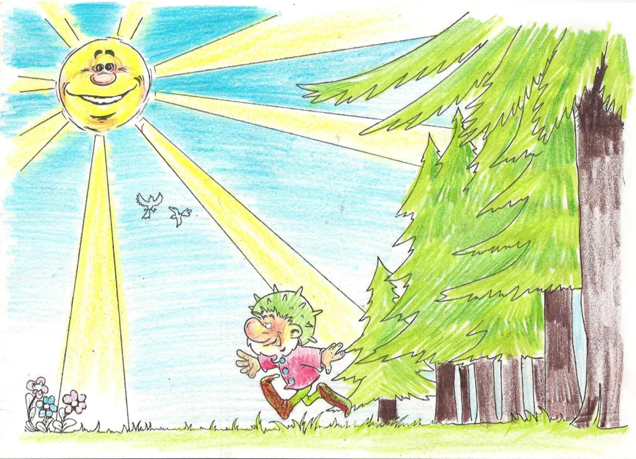
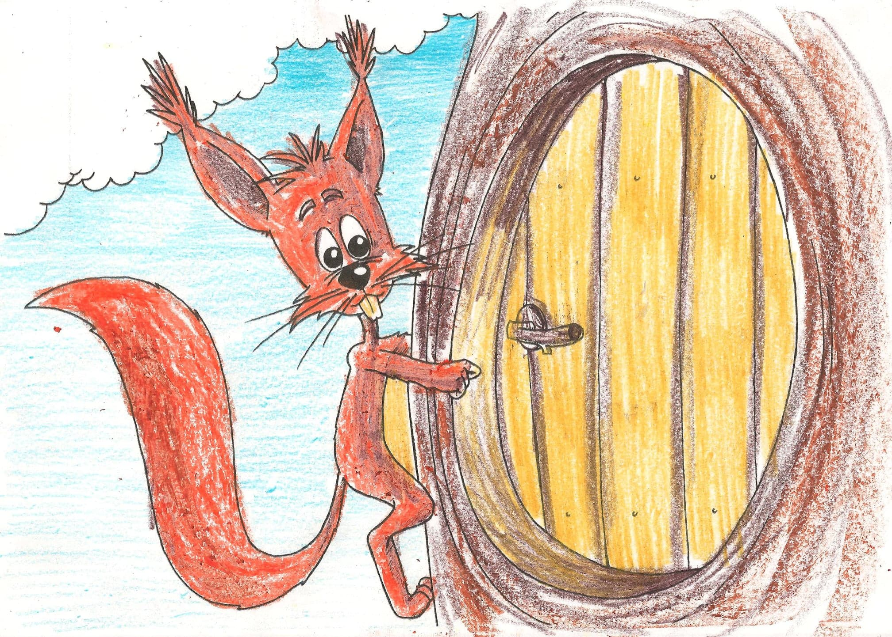
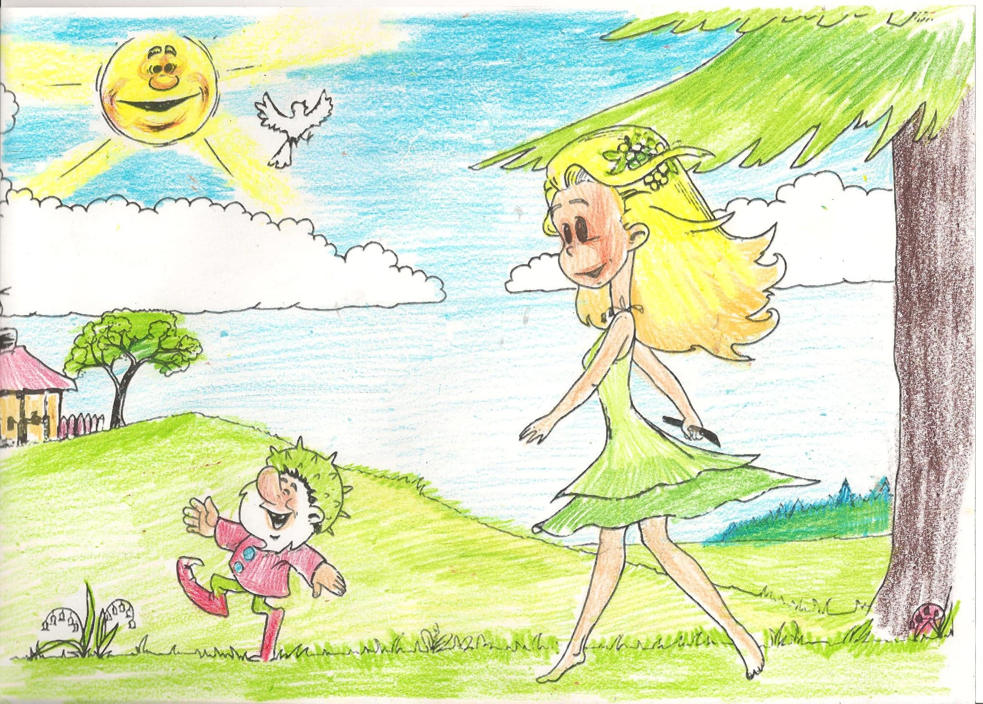
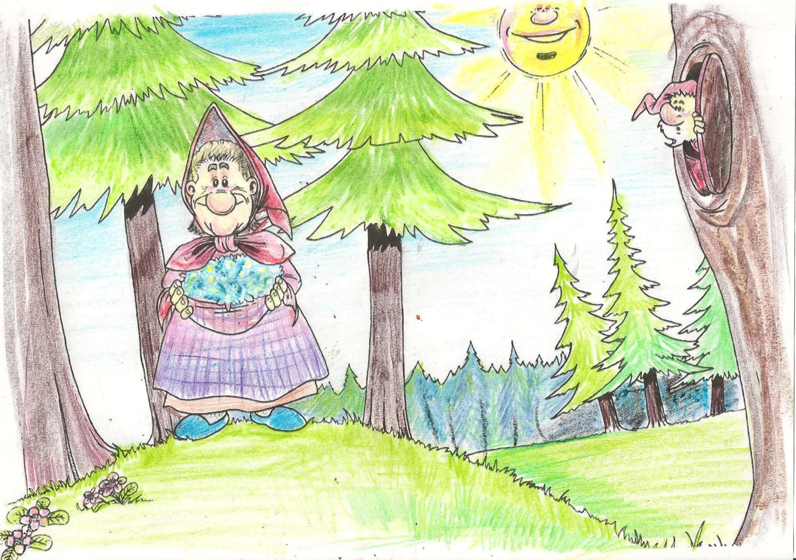
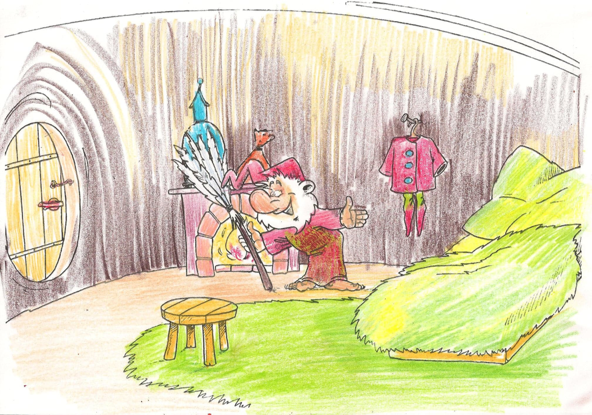
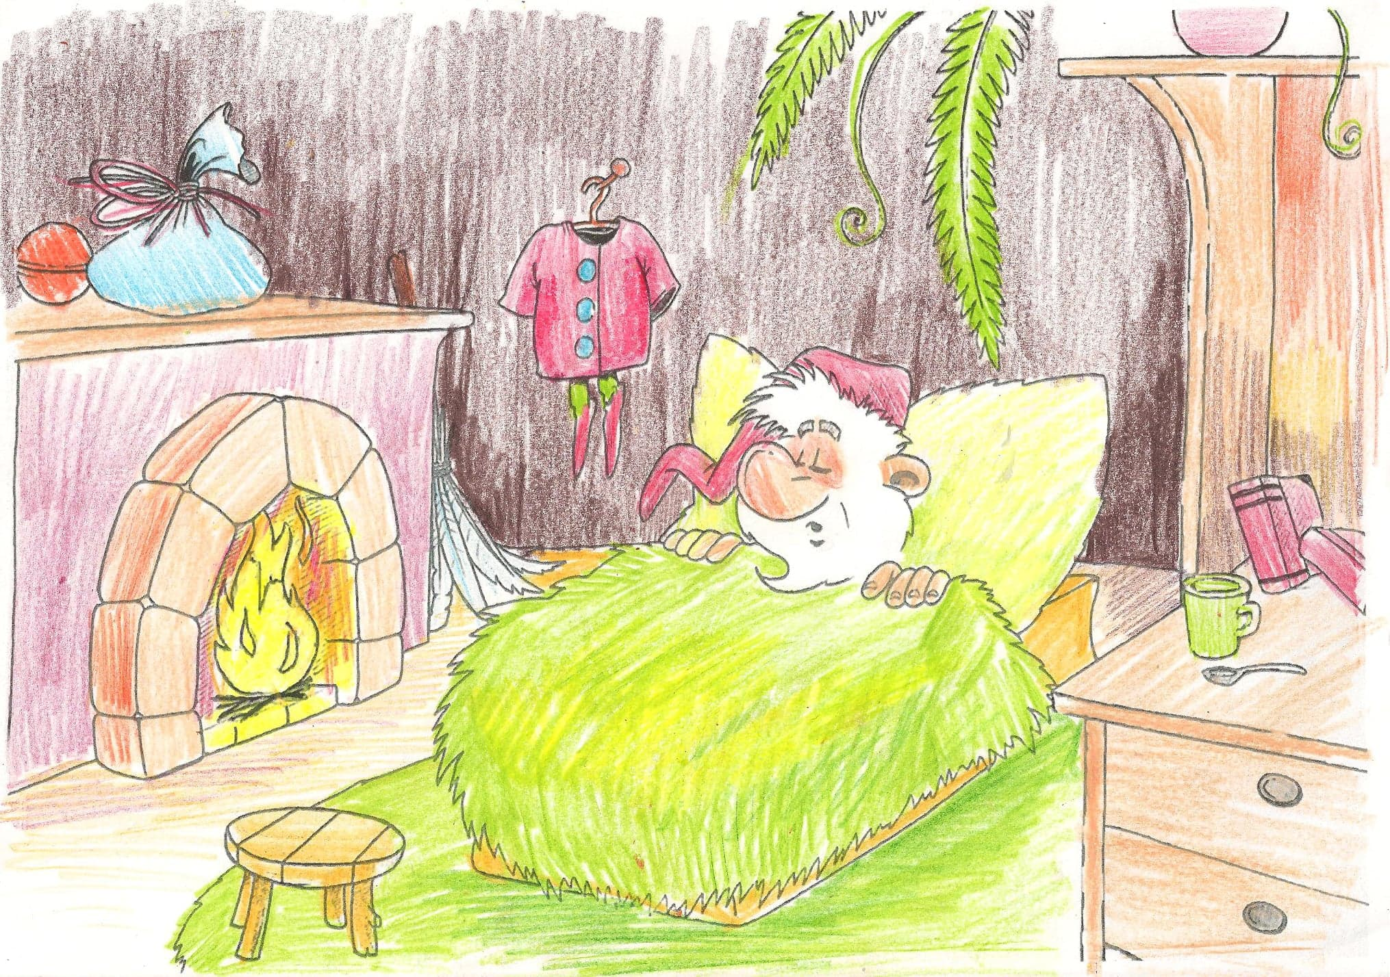
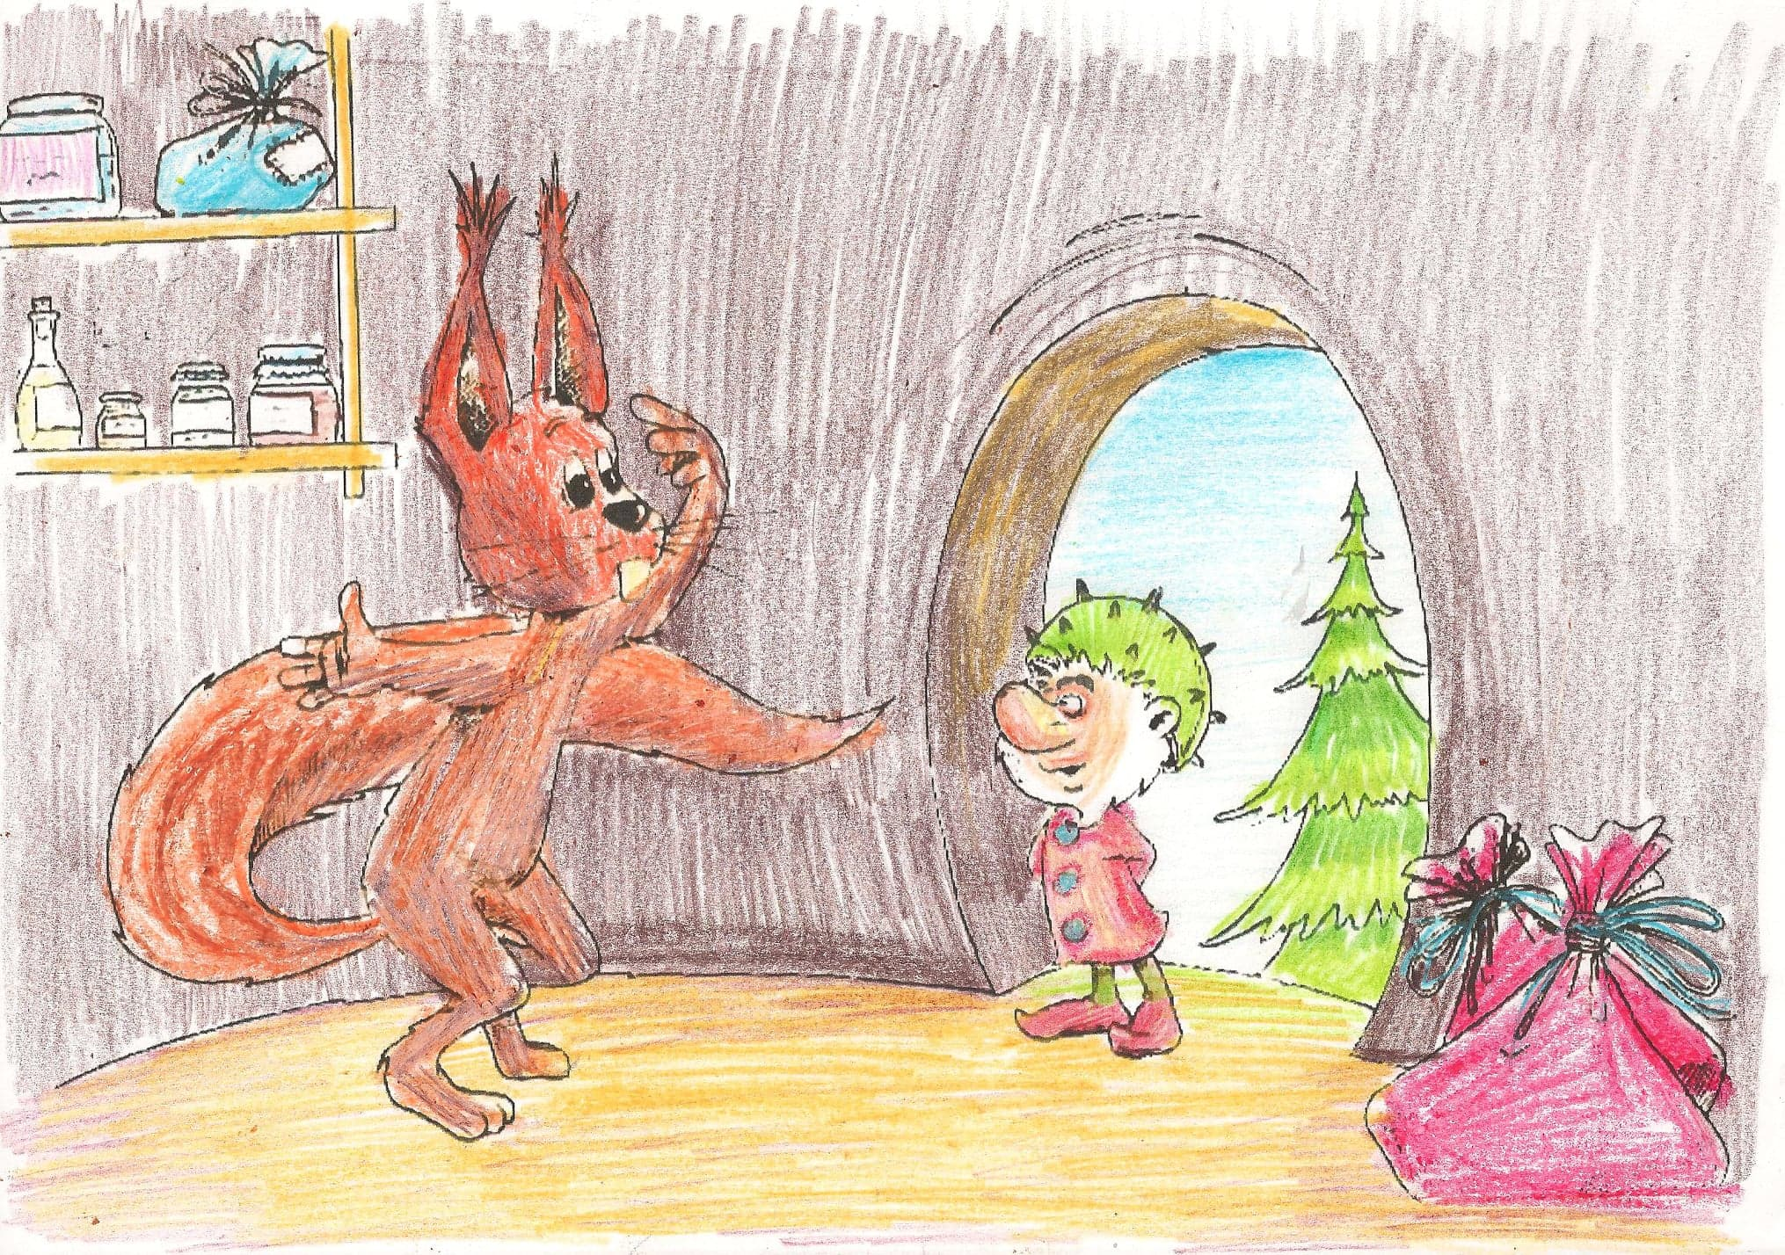

Teraz czas na zabawę ruchową „Spacer Hałabały”

Dziecko spaceruje po pokoju – lesie. Na dwa klaśnięcia wykonuje przysiad i stuka palcami o podłogę (pada deszcz). Dziecko naśladuje ruchem ciała kopanie ziemi łopatą (skłony tułowia z ruchem ramion, naśladującym kopanie i odkładanie ziemi), następnie „podlewanie” wiosennych kwiatóe (wymachy ramion w lewo i w prawo zataczając wysoki łuk). Do krasnala przyszła żabka – naśladowanie żabich skoków, a następnie bocian – ćwiczenie równowagi. Na spacerze krasnal spotkał motyla – dziecko podąża za motylem. Na hasło „hop” – wyskok w górę – próba złapania motyla.

Poproś dziecko o przeczytanie kilka prostych wyrazów.

KRASNAL WIOSNA MOTYL BOCIAN SPACER LAS KWIATY LEWO PRAWO

Rodzicu a teraz pora na zabawy i ćwiczenia ruchowe. Będą nam potrzebne stare gazety.
- zabawa ożywiająca – dziecko biega i potrząsa gazetą trzymając oburącz w górze. Na mocne uderzenie (np. klaśnięcie) i hasło BURZA zatrzymuje się i przyjmując dowolną pozycje – chroniąc się przed zmoknięciem wykorzystując gazety,
- dziecko stoi w rozkroku, trzyma złożoną gazetę oburącz – w skłonie w przód, wymachy gazetą w tył i przód. Po kilku ruchasz wyprost i potrząsanie gazetą w górze,
- ugniatanie gazety tak, aby powstała kulka (piłeczka) – rzuty o chwyty kulki w miejscu, w chodzie, w biegu; rzuty u chwyty z wykorzystaniem dodatkowych zadań, np. przed chwytem klaśnięcie, dotknięcie ręką podłogi, kręcenie rękami młynka, wykonanie obrotu itd.,

